ВАЖНО НЕ ТРАТИТЬ ВРЕМЯ НА СОЗДАНИЕ ДАННЫХ ДЛЯ ПРОВЕРКИ РЕШЕНИЯ И ОТЧЕТА. ДАННЫЕ ПРОЩЕ СОЗДАВАТЬ, ЕСЛИ ПОНЯТЬ УСЛОВИЕ ЗАДАЧИ В ДЕТАЛЯХ.

Справочник Организации

В ОТЧЕТЕ 3 Организации – вот и будем от этого отталкиваться, сделаем тоже 3 Организации, т.е. организаций может быть и больше, но по документам Приходная и Расходная будем работать с тремя.
Организация 1
Организация 2
Организация 3

Справочник Склады

Для проверки работы условия складского учета и нехватки на складе достаточно двух складов: Склад1 и Склад2

Справочник Сроки годности

Нам не ограничен период, по которому мы должны указывать сроки годности, т.е. можно брать сроки годности по всему году и даже на другие года.
Не нужно мучиться и выдумывать сроки годности – берем просто ПОМЕСЯЧНО с одной датой.
Например, 30 числа каждого месяца.
Так легче копированием быстро указать несколько сроков годности в течение года.

Приходная накладная

Заполнение Приходной накладной важный этап работы. Если неверно заполнить данные, можно потерять много времени или даже получить ошибку, которую нужно будет искать после того, как мы по Отчету поймем, что "что-то не так".

Создать первую Приходную
Организация 1
Склад 1
с одним видом товара в табличной части, но с разными сроками годности
Сроки годности берем из справочника или регистра сведений.

НОМЕНКЛАТУРА ПУСТЬ БУДЕТ ОДНА – ТАК ПРОЩЕ
РАСКОПИРОВАТЬ СТРОКИ: СДЕЛАТЬ 4-5 С РАЗНЫМИ СРОКАМИ ГОДНОСТИ
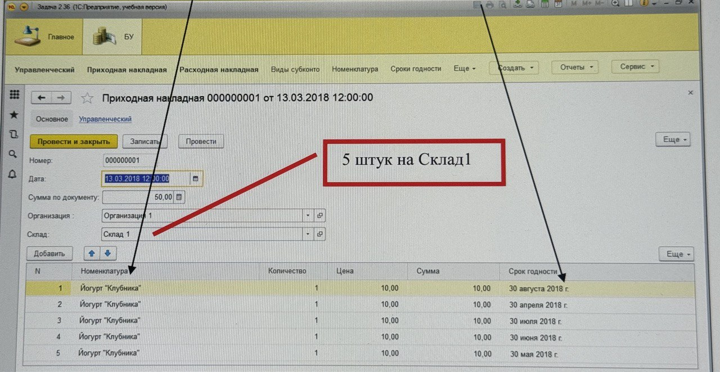
ПРИ ЗАПОЛНЕИИ СТРОК ТАБЛИЧНОЙ ЧАСТИ ПОЛЬЗУЕМСЯ КЛАВИШОЙ Ф9 ДЛЯ КОПИРОВАНИЯ СТРОКИ

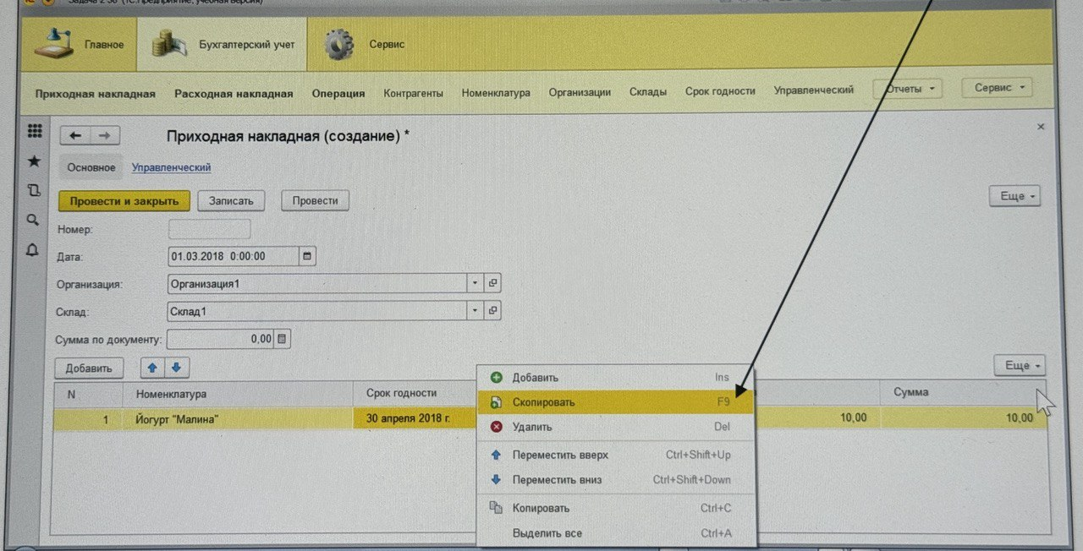

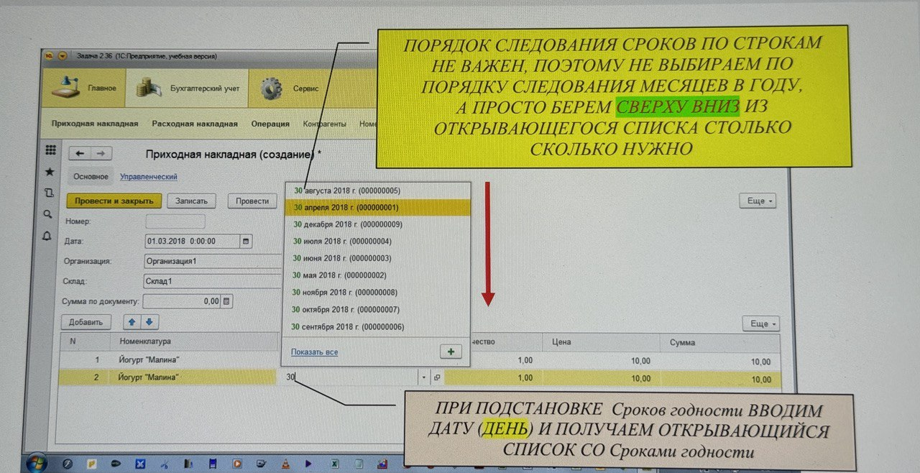
Скопировать приходную, указать дату документа (месяц, день) Склад 1 на Склад 2.

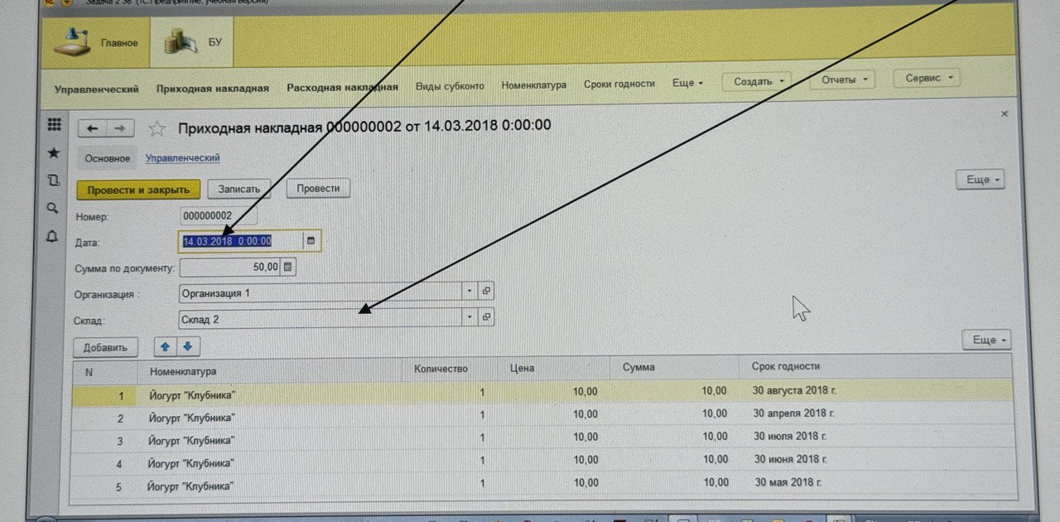

Дату ДОКУМЕНТА ПРИ КОПИРОВАНИИ НУЖНО МЕНЯТЬ.
ТАК КАК ПРИ КОПИРОВАНИИ БУДЕТ ПОДСТАВЛЯТЬСЯ ТекущаяДата
А НАМ НУЖНЫ ДАТЫ ПОСТУПЛЕНИЯ ТОВАРА.
ЛУЧШЕ УКАЗАТЬ В ПРОШЛОМ МЕСЯЦЕ – МОЖНО ВСЕ ПРИХОДНЫЕ ОДНОЙ ДАТОЙ

Себестоимость товара рассчитывается как средняя стоимость номенклатурной позиции с данным сроком годности на выбранном складе для этого юридического лица

ЦЕНЫ ПО РАЗНЫМ СКЛАДАМ ДОЛЖНЫ БЫТЬ РАЗНЫЕ,
ЧТОБЫ МОЖНО БЫЛО СПИСЫВАТЬ ПО СРЕДНЕЙ ПРОЩЕ ПОСТАВИТЬ КРУГЛЫЕ ЧИСЛА

2. Сделать копии ЭТИХ ДВУХ Приходных с теми же данными в реквизитах (Склады, Номенклатура, СрокиГодности) НО ПО ДРУГИМ ДАТАМ И ОРГАНИЗАЦИЯМ

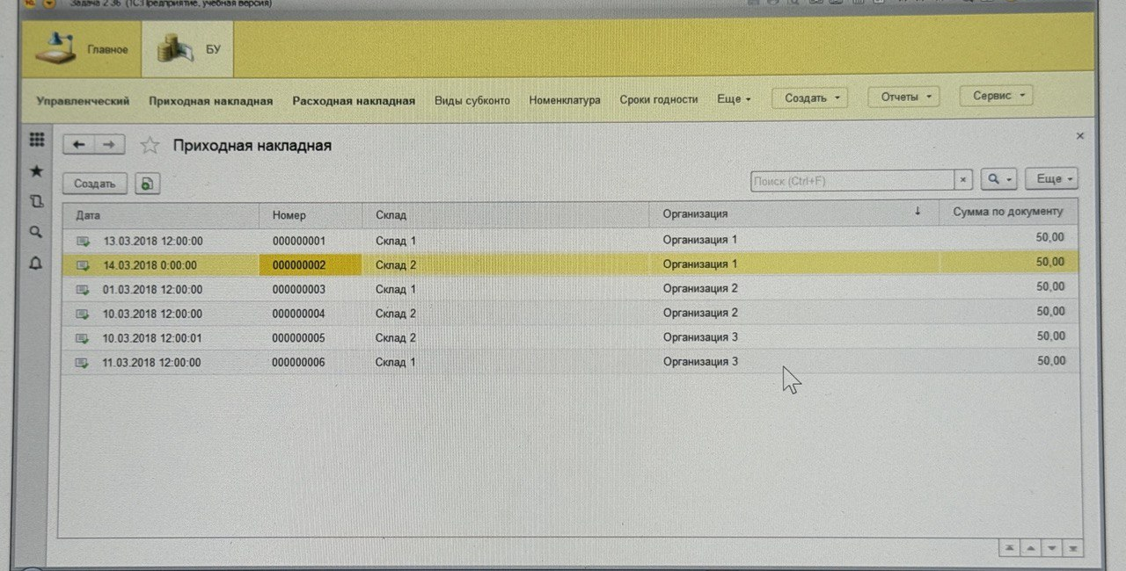
Проверить поступление в регистра Бухгалтерия по Складам и Организациям

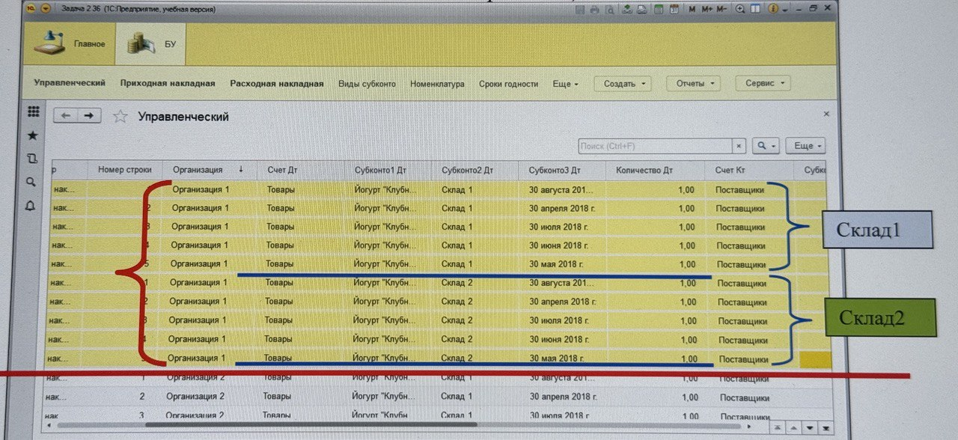
Расходная накладная
в отчете три организации – вот и делаем по одному документу на каждую

Организация 1 продает Организация 3 (Контрагенту)
Организация 2 продает Организация 1 (Контрагенту)
Организация 3 продает Организация 2 (Контрагенту)

В ТЧ ОДНА СТРОКА ПО НОМЕНКЛАТУРЕ С КОЛИЧЕСТВОМ ПО СКЛАДУ
ПРОВЕРКУ НЕХВАТКИ МОЖНО СДЕЛАТЬ ОТДЕЛЬНЫМ ДОКУМЕНТОМ

4. Создать Расходную с одной организацией продающей другой организации по одному складу
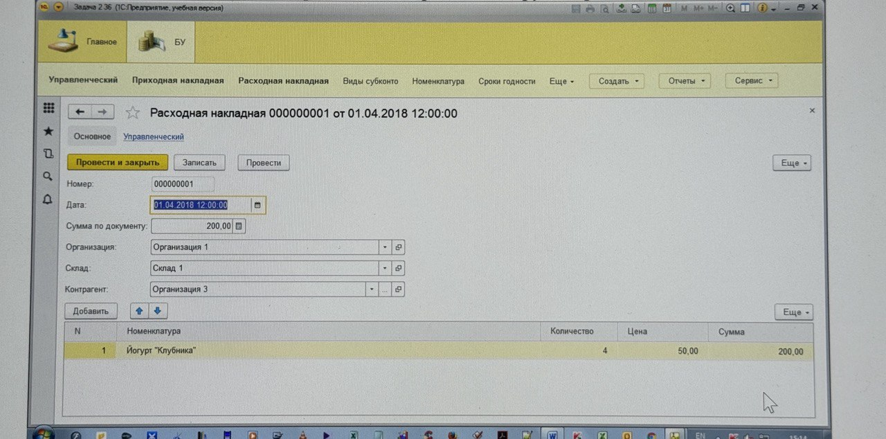
СРОКОВ ДОСТАТОЧНО, ЧТОБ ПРОВЕРИТЬ СПИСАНИЕ.
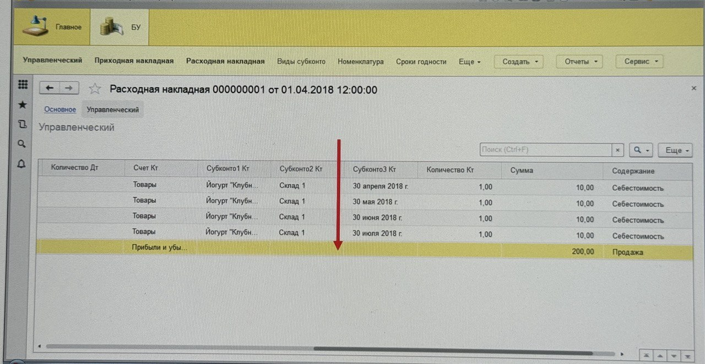
СКОПИРОВАТЬ ЕЩЕ 2 РАЗА ЭТУ РАСХОДНУЮ (Склад 1)
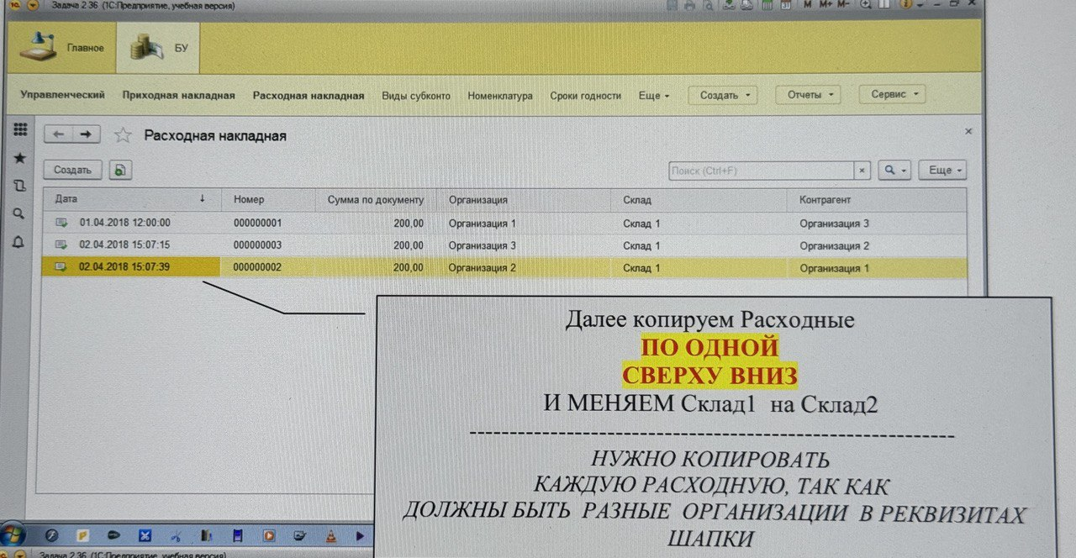
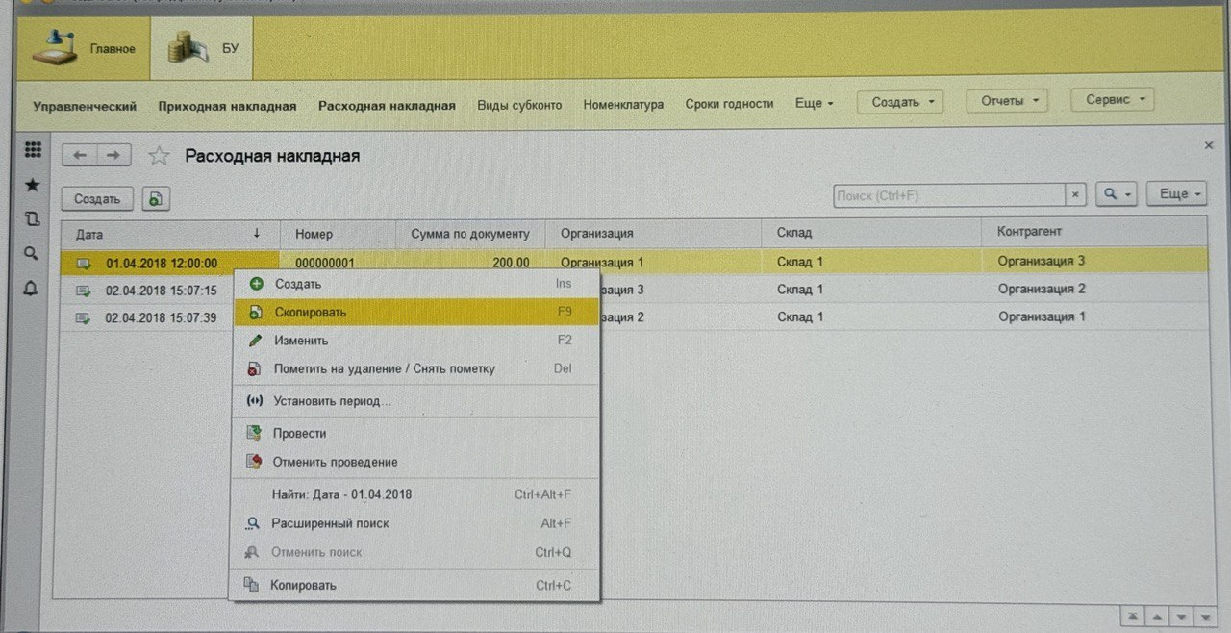
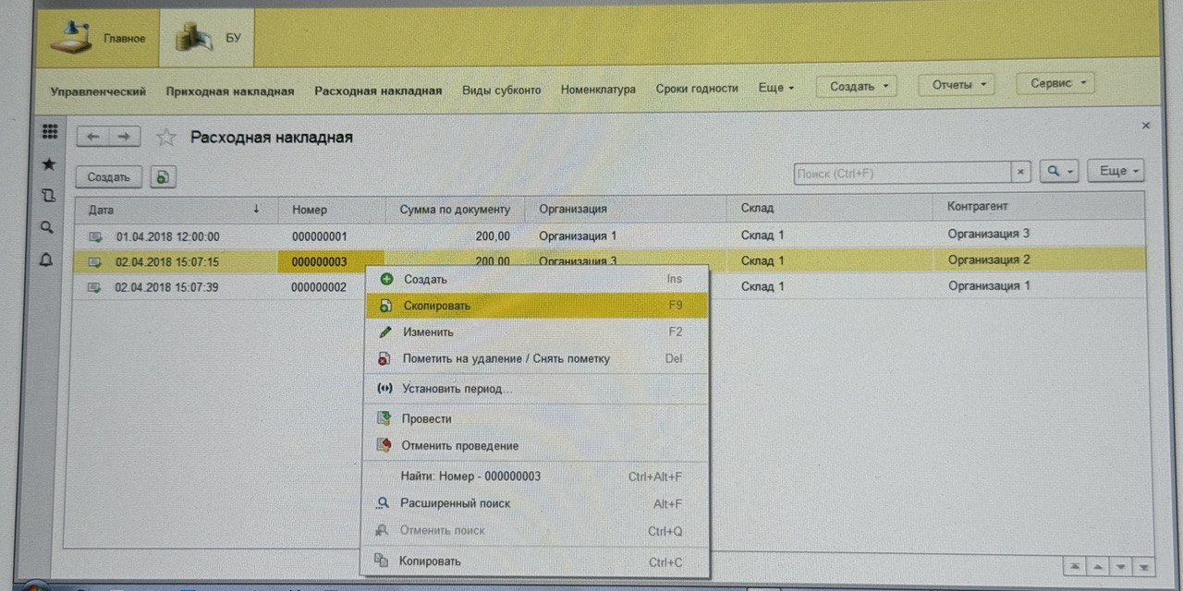
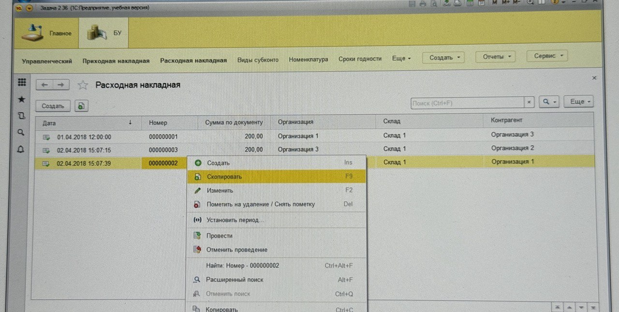
У КАЖДОЙ СКОПИРОВАННОЙ РАСХОДНОЙ МЕНЯЕМ «Склад1» НА «Склад2»

ДАТА БУДЕТ ПОДСТАВЛЯТЬСЯ Текущая

ЕСЛИ ЕСТЬ ЖЕЛАНИЕ МОЖНО ПОМЕНЯТЬ, ЧТОБЫ ПОПАСТЬ В ПЕРИОД У ОТЧЕТА УКАЗАННОГО В УСЛОВИИ ЗАДАЧИ Встречные продажи за период с 01.01.2018 по 31.01.2018

НО, ПОЛАГАЮ, ЭТО УЖЕ НЕ ПРИНЦИПИАЛЬНО, ХОТЯ Периоды, «НЕ ТАК» ПРОСТАВЛЕННЫЕ в Отчете, МОГУТ СЫГРАТЬ ЗЛУЮ ШУТКУ… ОБ ЭТОМ в Отчете

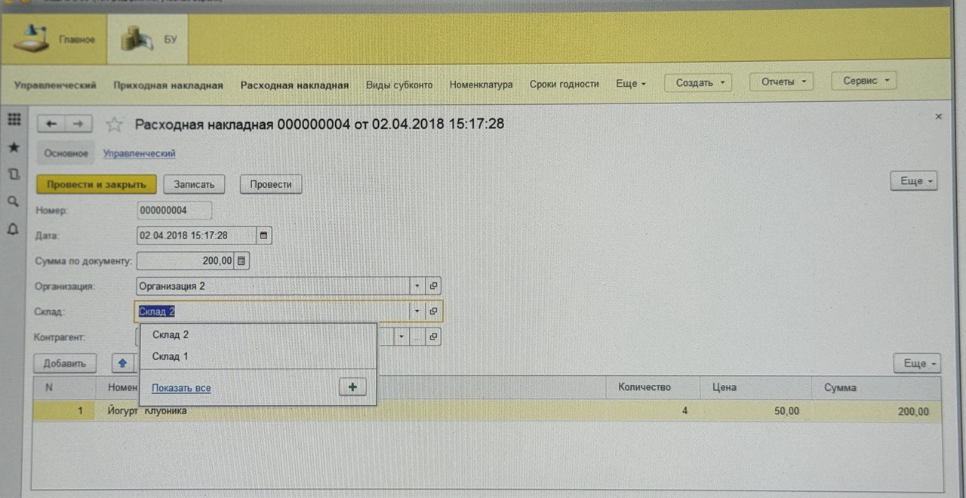

В ИТОГЕ ПОЛУЧИМ 6 РАСХОДНЫХ НАКЛАДНЫХ
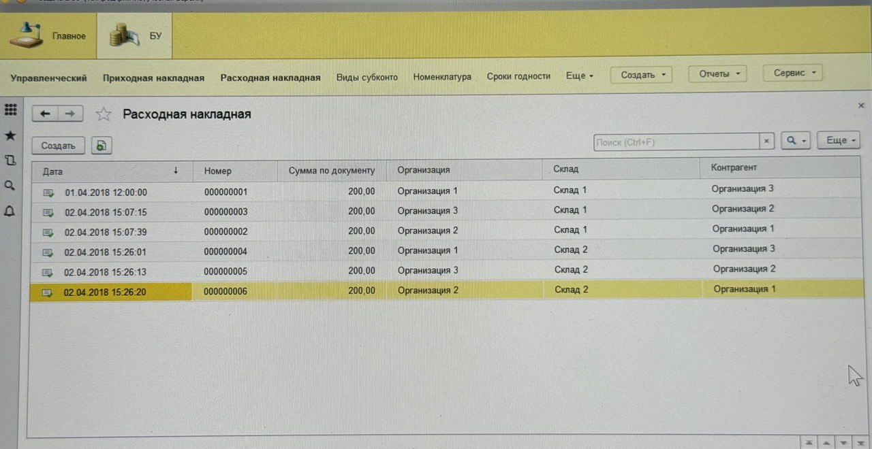
И ОТЧЕТ ПО 3 ОРГАНИЗАЦИЯМ
